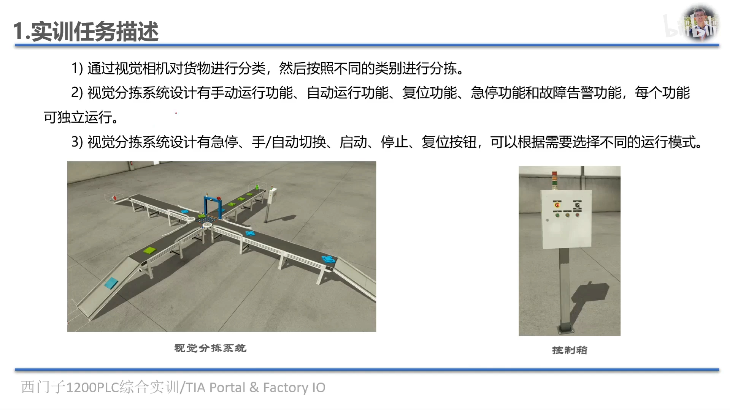

OB块：

OB1，主程序 OB100初始化

OB30， 循环 100ms 0B40; (中断)

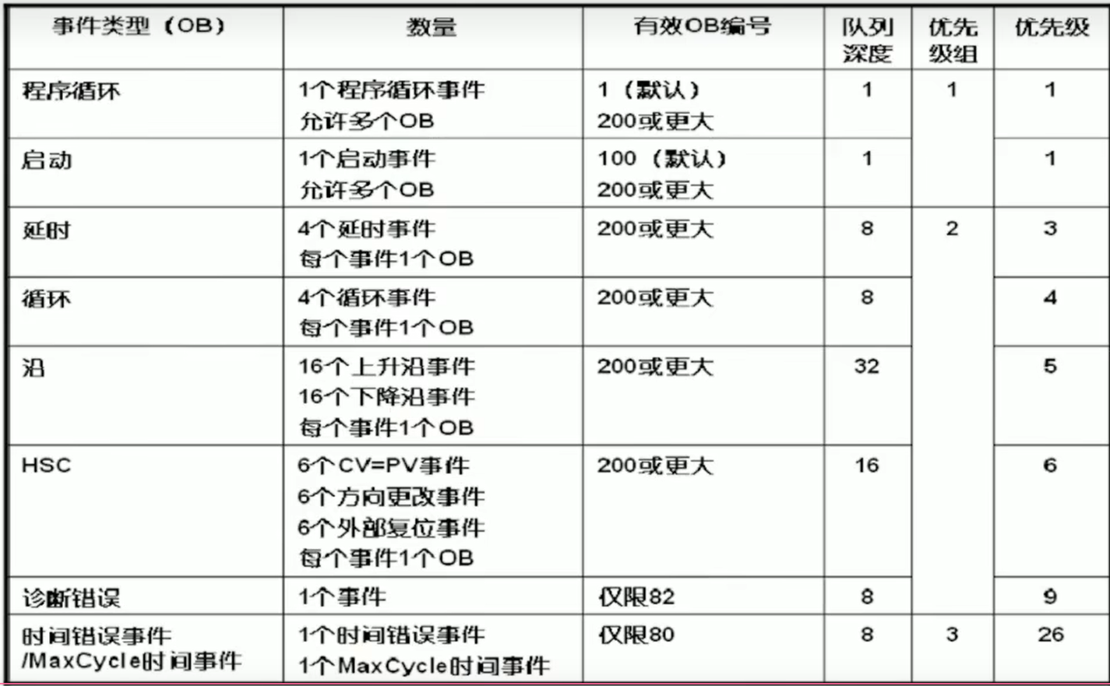

主要讲解一下OB100和OB30

OB100启动组织块

1. 主要用于对程序进行初始化，比如清零
2. 在高数技术器应用时，增量式编码器断电没办法保持当前的位置，需要把高速计数器的值传送到保持性存储器中，然后再OB100中读取保持性存储器中的值，重新作为高速计数器的初始值。
3. 启动“OB 将在 PLC 的工作模式从 STOP 切换为 RUN 时执行一次。完成后，将开始执行主“程序循环“OB。

OB30循环中断组织块（循环时间100ms）

1. 用于通信，循环触发
2. 用于PID，循环刷新PID的输出值
3. 用于循环执行某些指令，比如累计。
4. 通过“循环中断”OB，可以定期启动程序，而无须执行循环程序。可以在本对话框或在该 OB 的属性中定义时间间隔
5. 可以再OB30那里点击属性，可以修改循环的时间

FC（函数） FB功能块 DB块 数据块

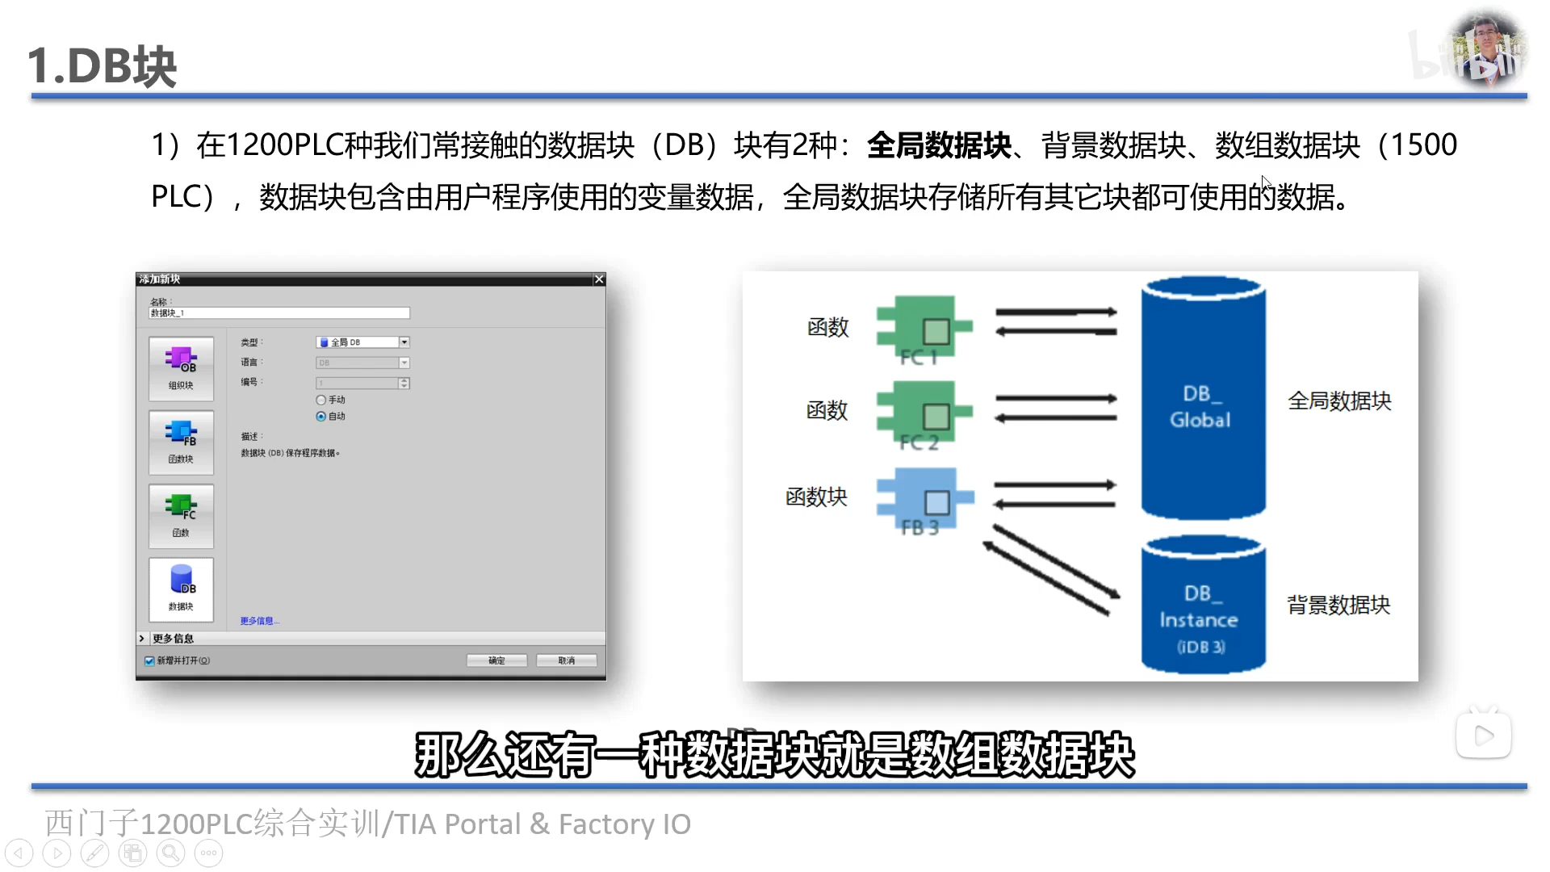

数据块

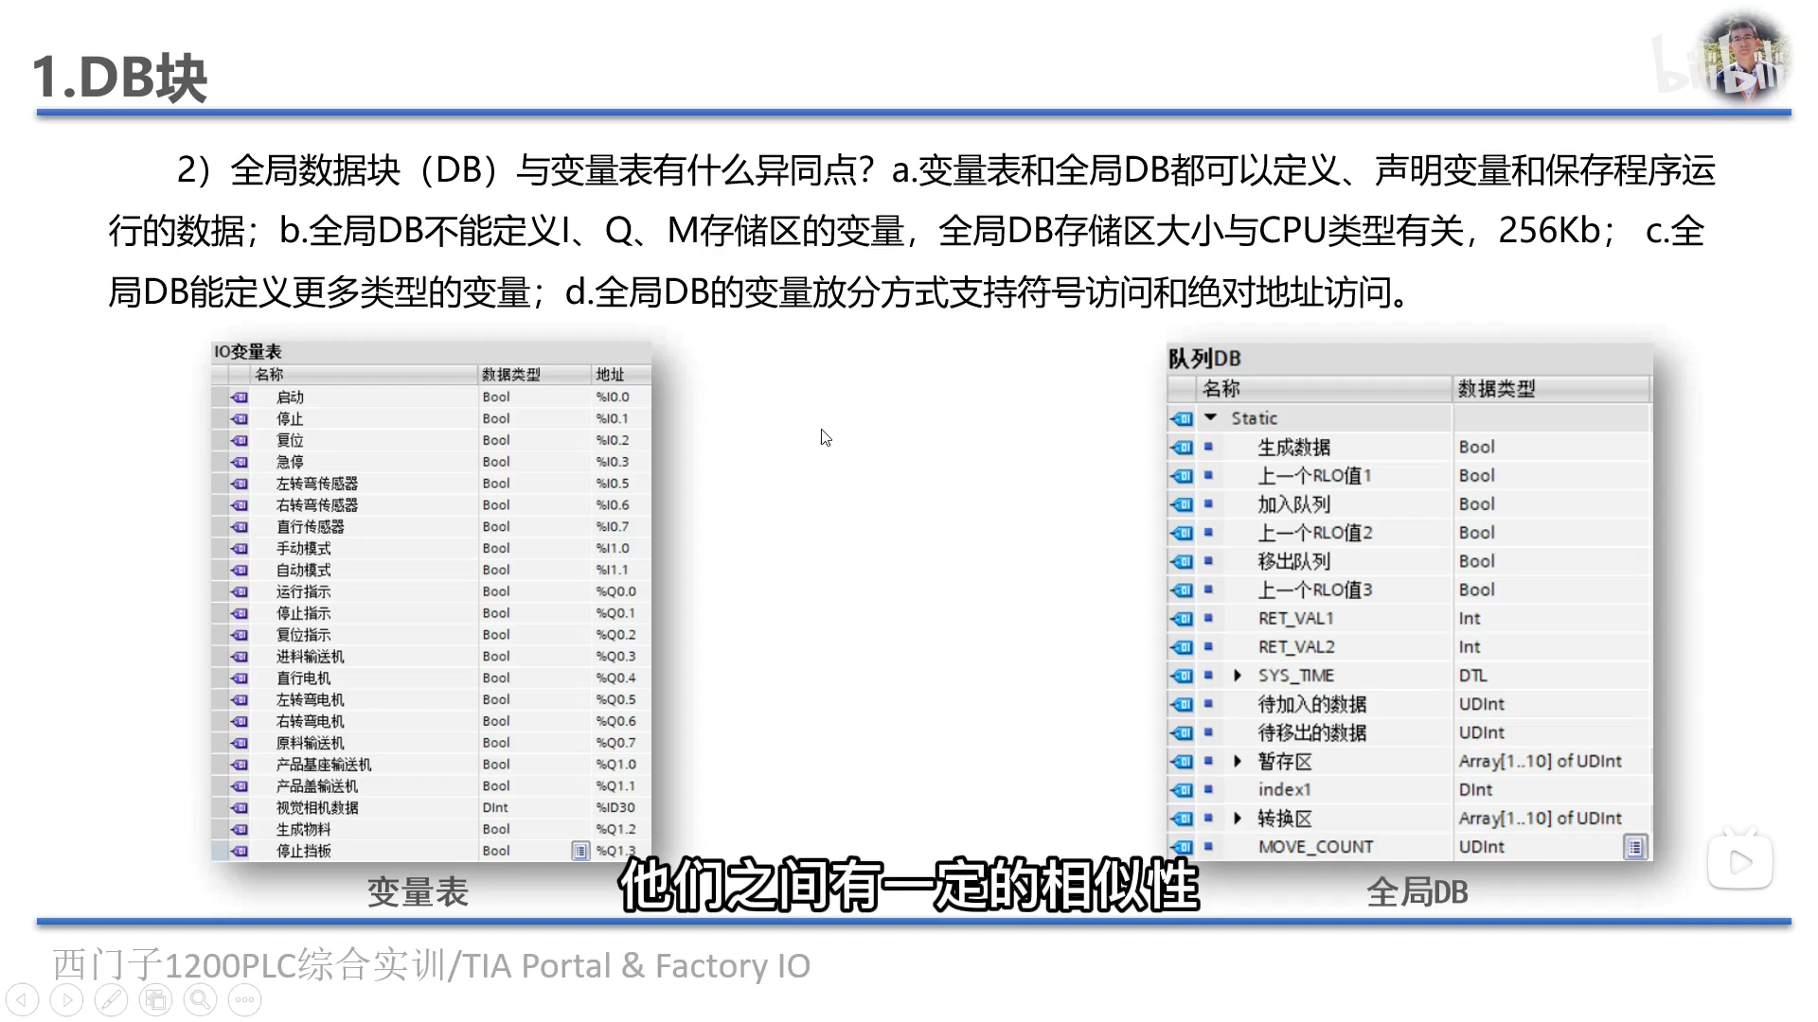

1. 对于全局数据块和io变量表来说，相同点是都可以定义，声明变量和保存程序运行的数据，2，全局变量不可以定义I,Q,M，这输入，输入以及中间存储区，全局变量的存储大小去CPU类型有关，3，全局数据块可以定义更多类型的变量（如数组，）4，全局数据块放分支持符号访问和绝对地址的访问。

全局数据块可以从所有的程序块中存取，其结构是用用户定义的

一个背景数据块对于应用一个功能块，其结构和功能块（FB/FC）的接口规格是一致的

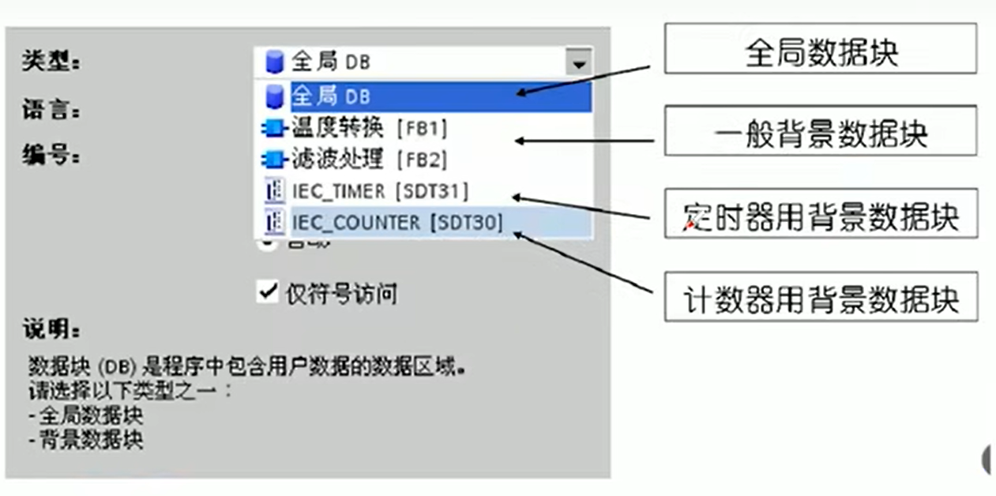

优化与非优化

优化DB（默认） 非优化DB（标准DB）

优化 只能通过符号访问，只需要记住DB块中所写的数据的名字，就可以调用，反应快，单独设定保持性（对于所编辑的数据，想改变那个就改变那个），HMI触摸屏访问，不兼容300/400的plc。保持性，从停止到启动，DB块，中的数据保持原值。

非优化，符号，地址和指针访g问，慢，不能单独设定。

地址的含义就是，数据为DB多少。其地址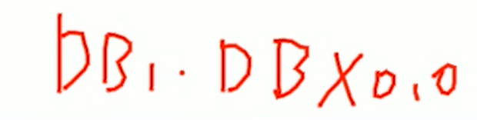，要是保持的话，所有数据都要保持。

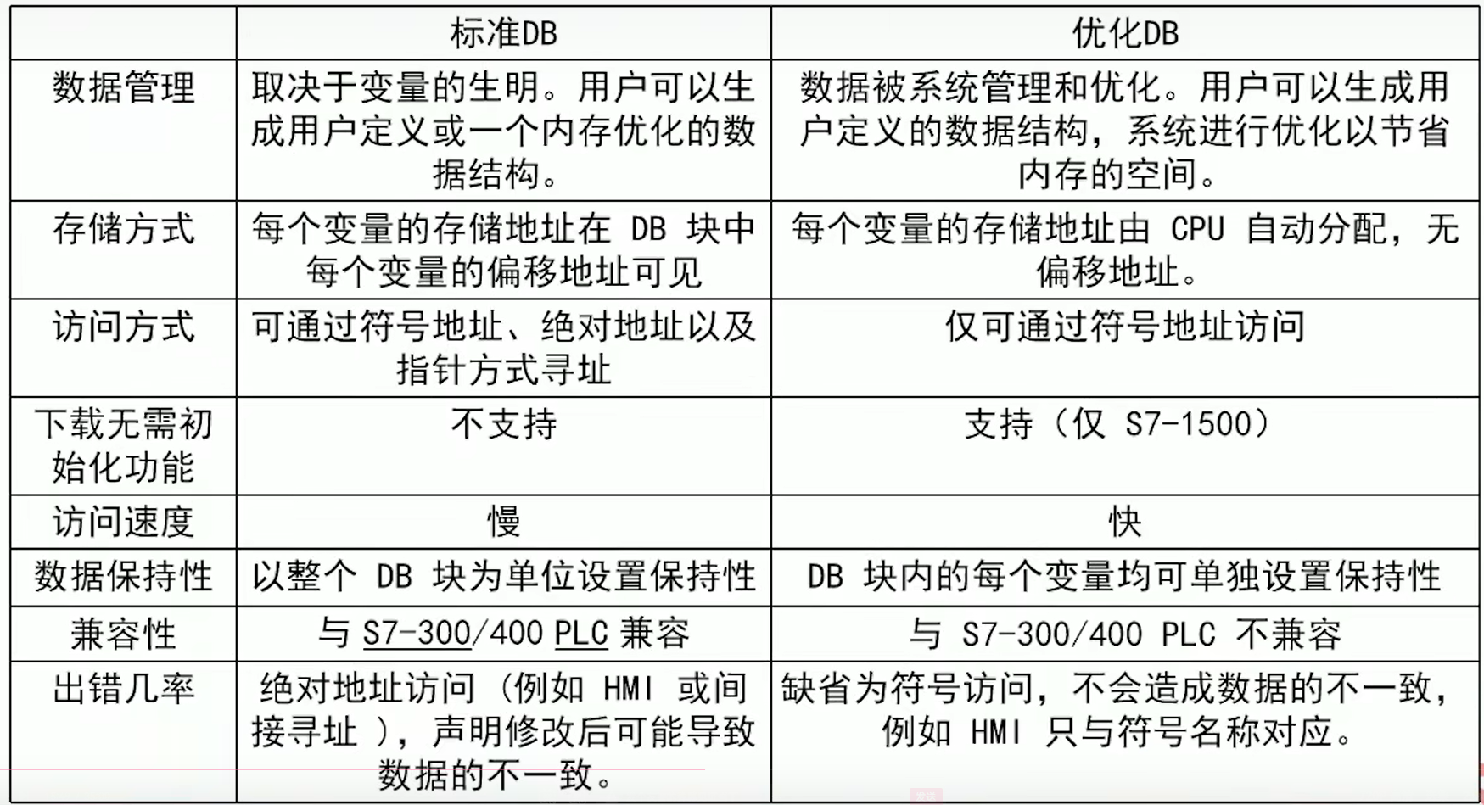

当我们用DB的时候，我们用的是符号访问，如果我们要使用符号和绝对地址访问的话。（首先我们打开点击我们所创建的数据块DB，点开其“属性”，再点其“属性”，将“优化块的访问”关闭，点击“确定”，在点击“编辑程序”，点击这个可以切换，绝对地址访问或者符号访问。）

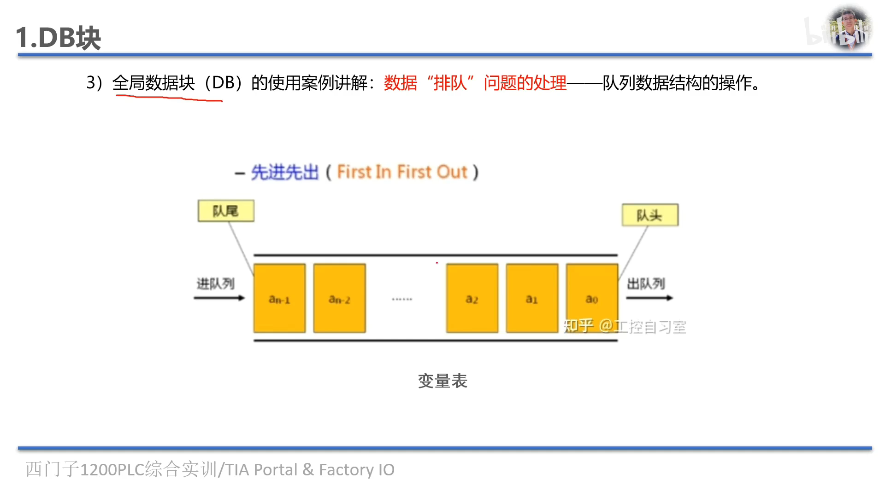

对于我们全局数据块

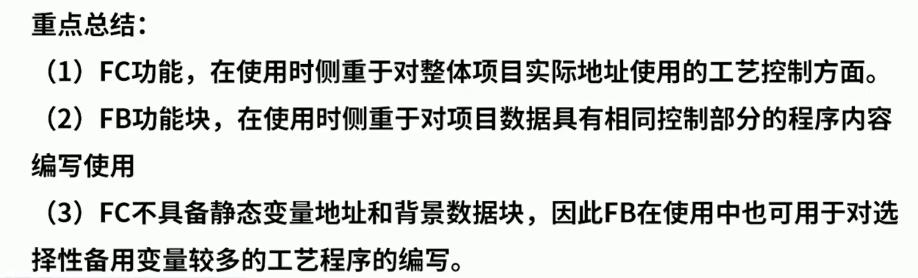

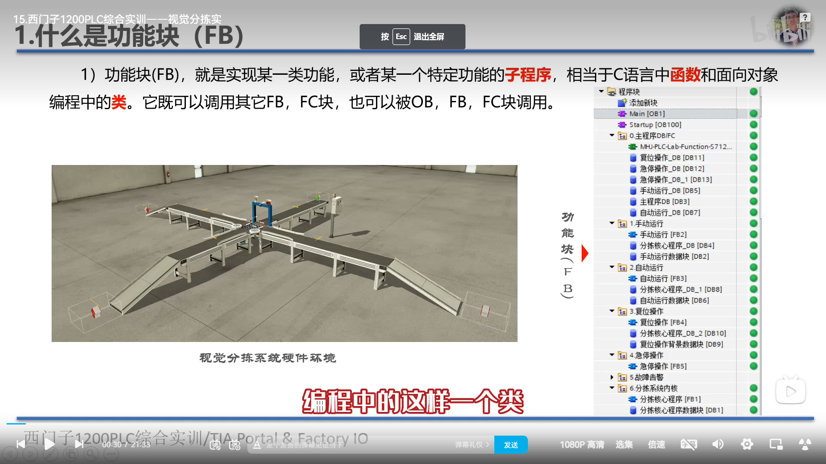功能块FB（也叫函数块），实现一类功能，或者某一个特定功能的子程序。相当于C语言中的头文件包含的函数原型，也就是其函数原型的功能。

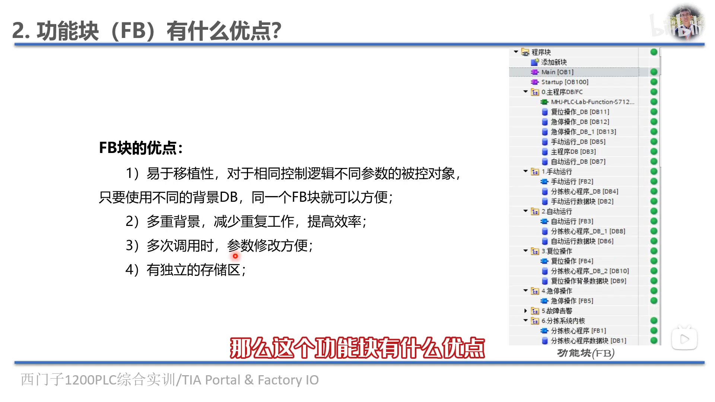

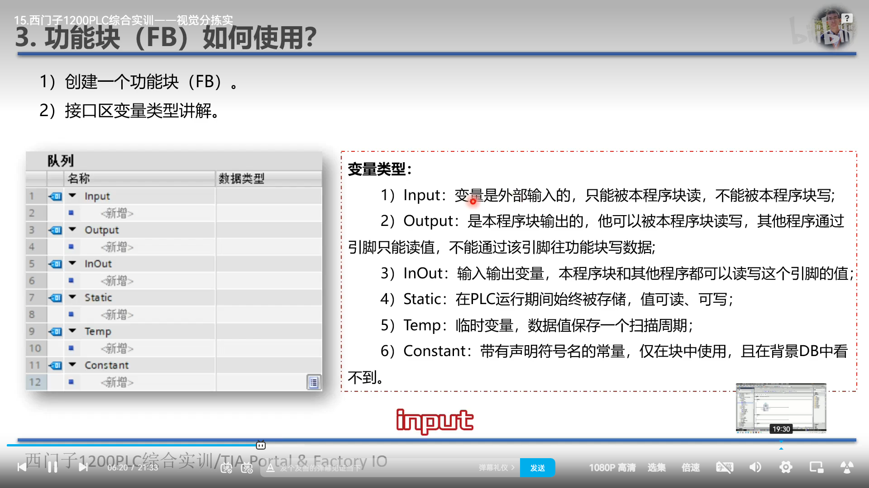

对于我们创建的FB来说，接口区有六种变量类型。我们常规的梯形图主程序的，接口区有三种变量，是Input，变量输入，Temp，为临时变量，Constant，带有声明符号名的常量。

对于FB来说，Input，变量只能是做一个输入值，只可以读，不可以写，也就是不能用于输出。

Output，在本程序块中可以写，也可以读，可以输入也可以输出，其他程序块可以通过引脚读值，但是不能通过引脚对本程序块写数据。

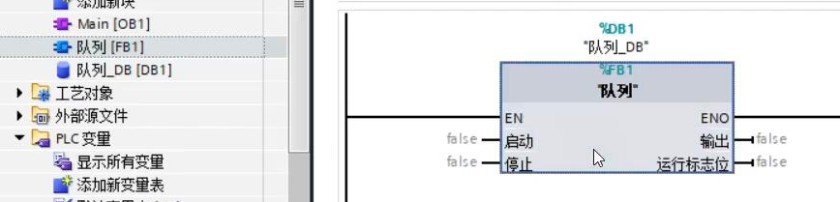

就是说当我们把FC调用到主程序当中去时，我们的输出，不可以用来当输入来控制，FC这个

Inout，在本程序块中读写，也可以在其他程序块修改其值，同时，本程序块中修改的值也可以显示出来。

Static，（静态变量）在plc运行期间一直可以被调用，可读可写，当此程序不在运行啦，其值会保持不变。

Temp，只能保持一个扫描周期，先赋值后使用

Constant，相当于一个字符号的名字，其值是20，这样的

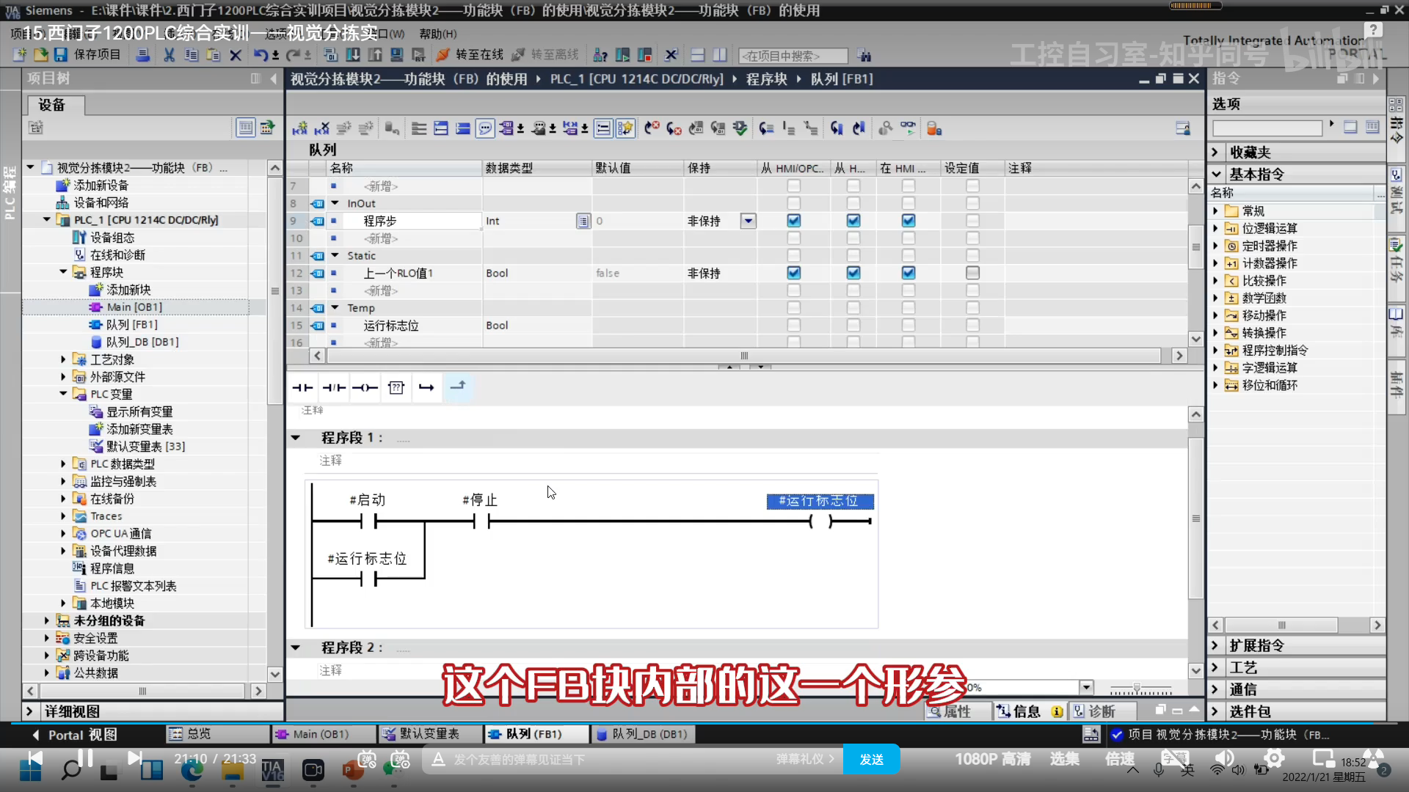

主函数中的变量，是实参可以赋值，但是我们写的函数块，里面的变量都是形参，当调用的时，如果没有相对性的实参输入是不能运行的



带#的就是形参

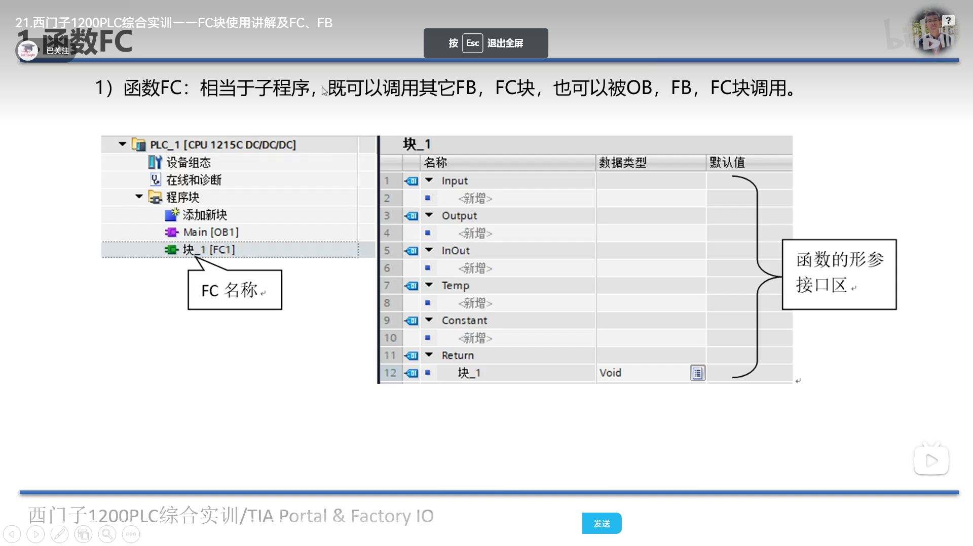

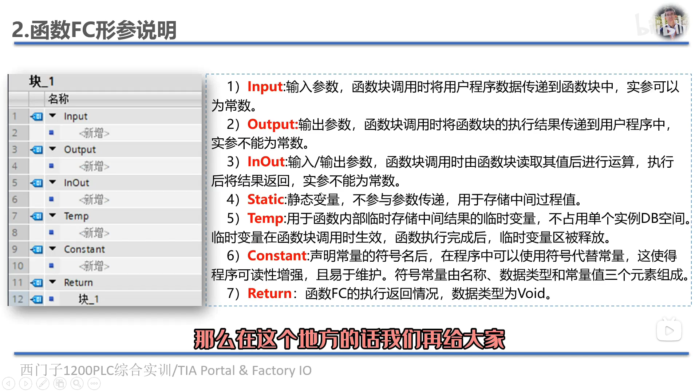

因为FC函数，没有静态变量，当我们使用FC 时，大概率会用DB块（数据块）或者M存储区，来辅助FC块。

Inout 如果在子程序要用到自锁，多次调用时，只能用Inout，不能用Output

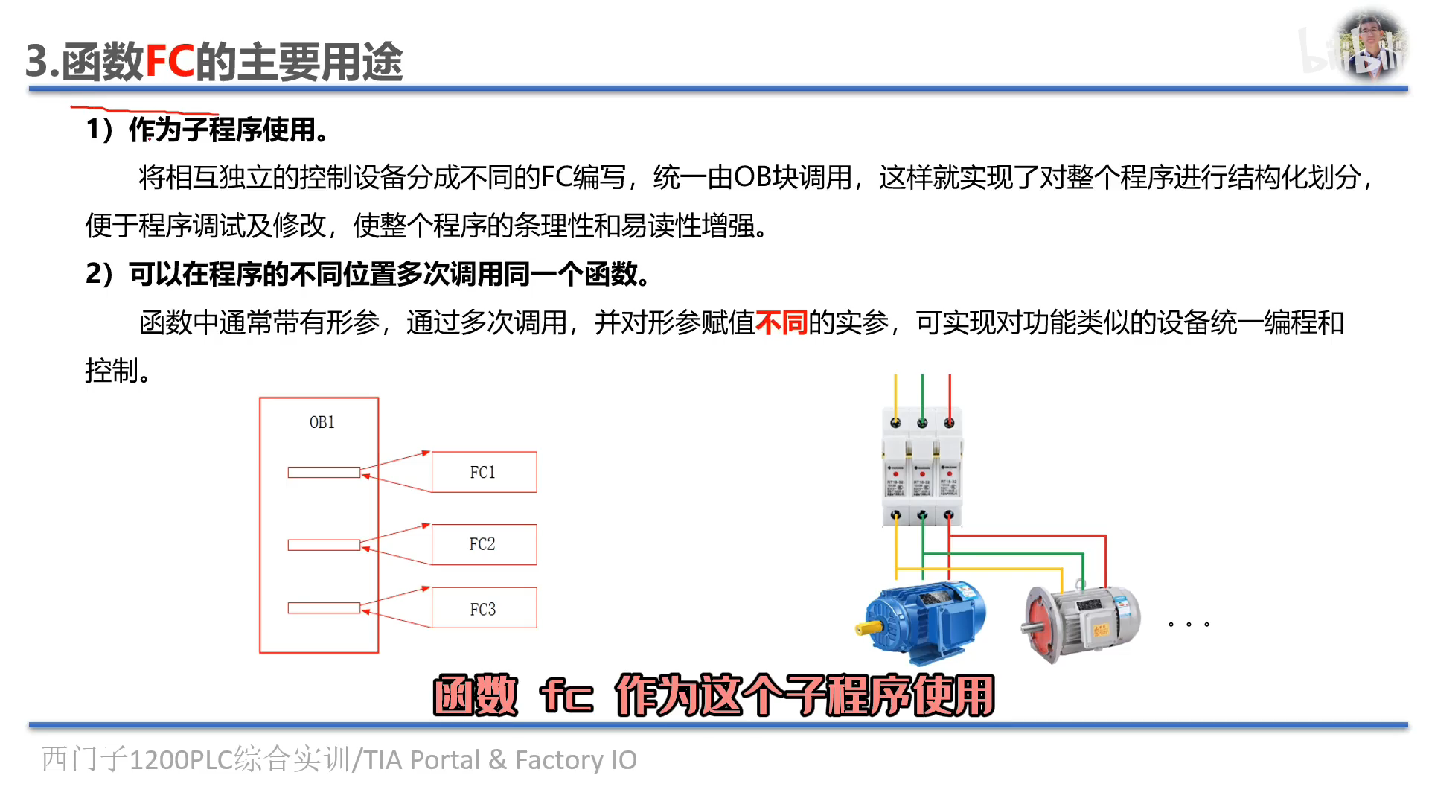

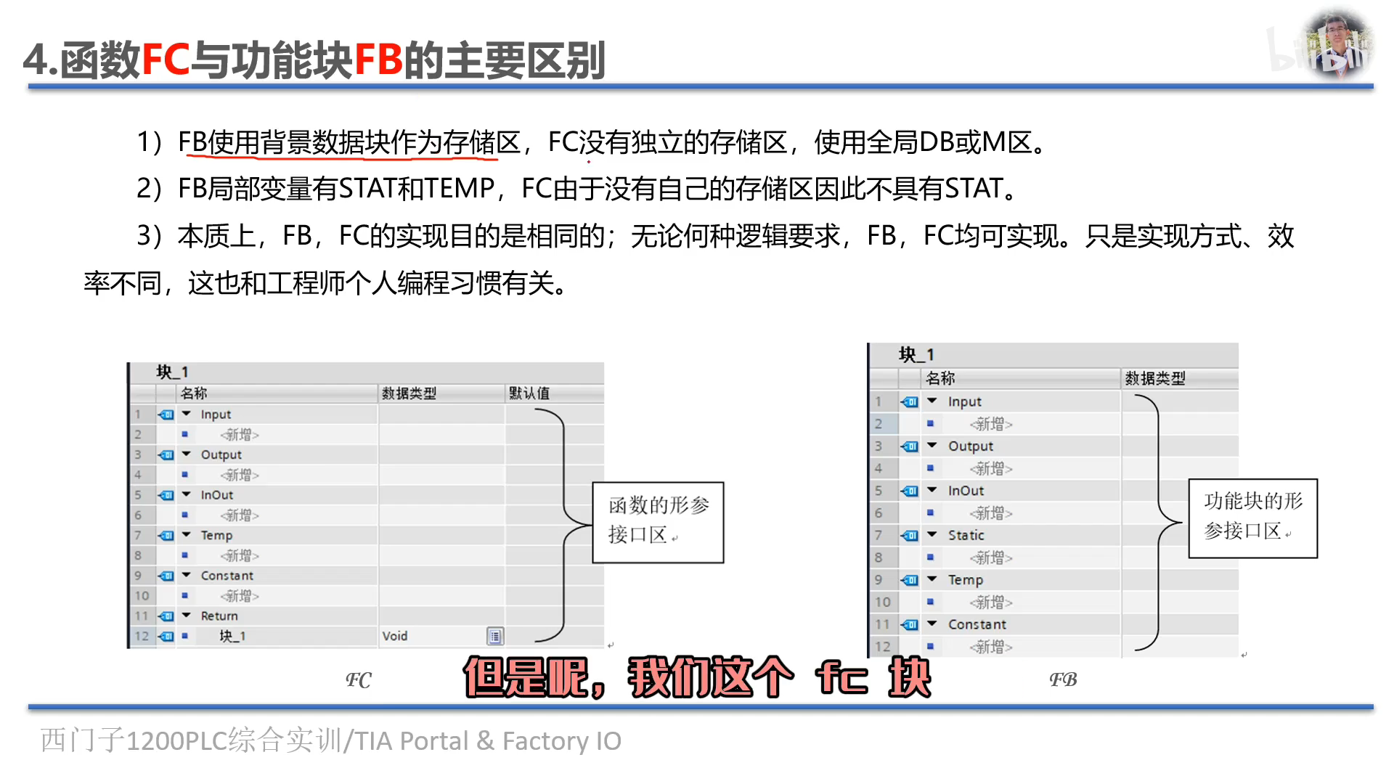

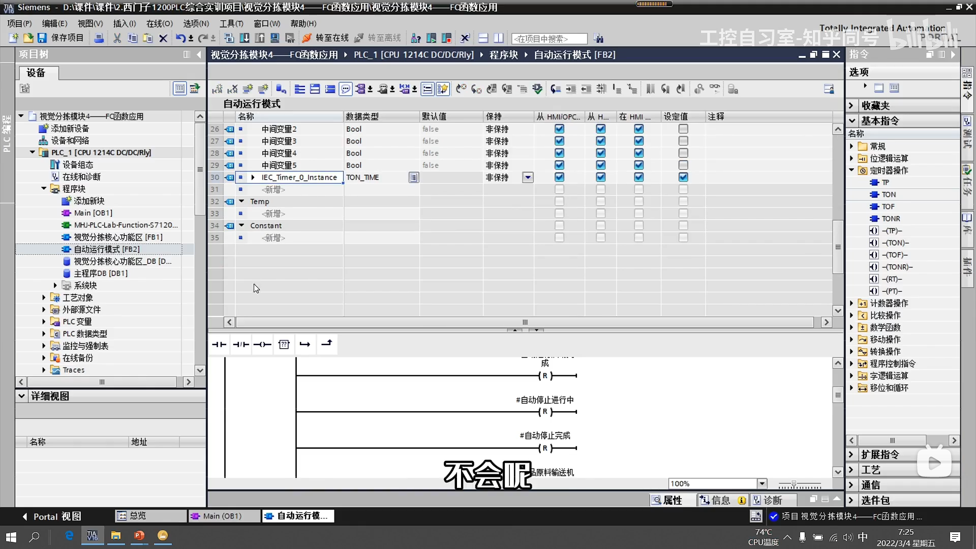

对于在FB块中，当我们选择运用定时器时，我们需要选择DB块，我们需要选择“多重DB块”，直接出现在FB块中的静态参数中，不会出现在系统块中，方便我们程序的编写和调试。

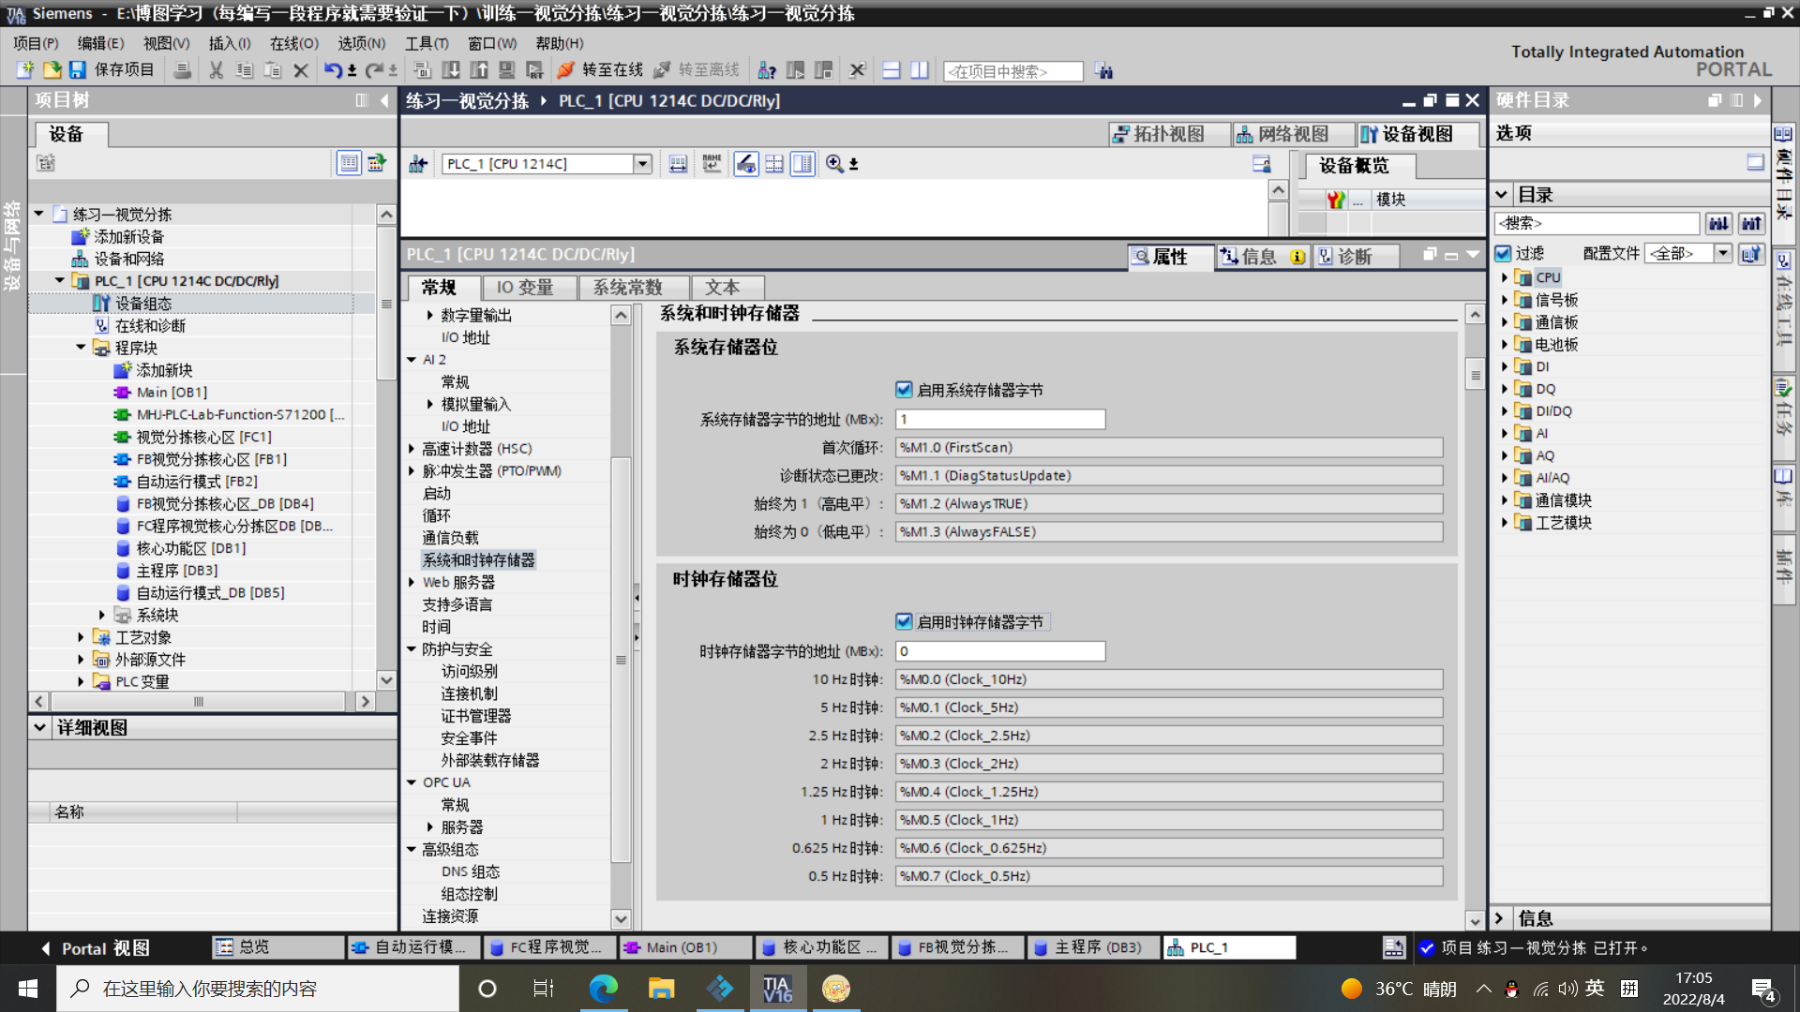

当我们需要闪烁时，可以点开我们所选择的PLC，在其属性中，在“系统和时钟存储器”对其进行勾选，选择里面的是是时钟存储器字节地址，系统存储器里面的地址也有其相对应的功能。比如第一个M1.0就是说明首次循环有用，而且是会自动闭合。

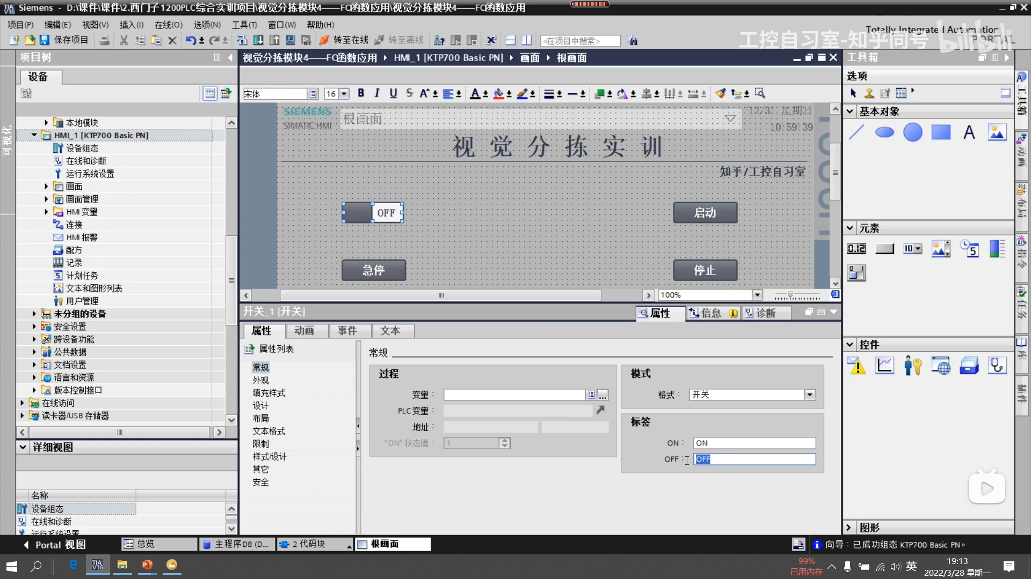

对于我们来说，当我们选择旋钮开关，其中的OFF与plc的某个变量相连接就表示初始值为0.

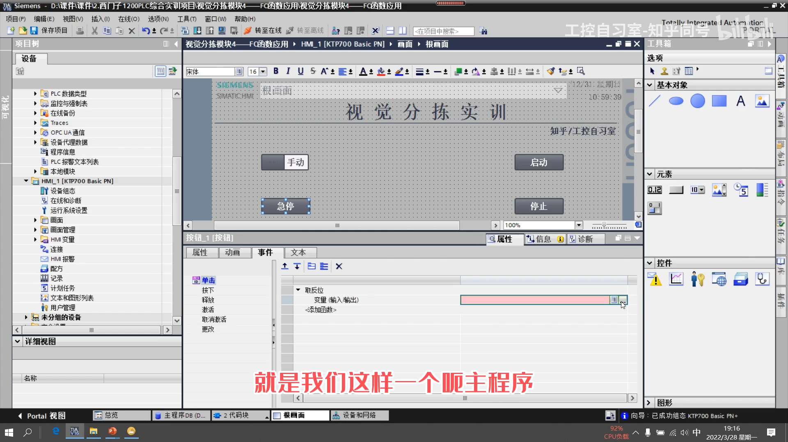

由于，在factoryIO的软件中急停按钮是常闭（不会复位）的，所以当我们绑定根画面的时候，就需要使用单击，就要达到取反的效果

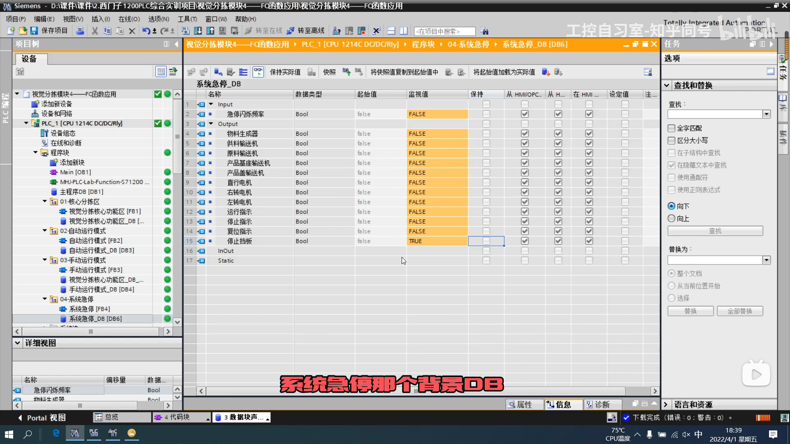

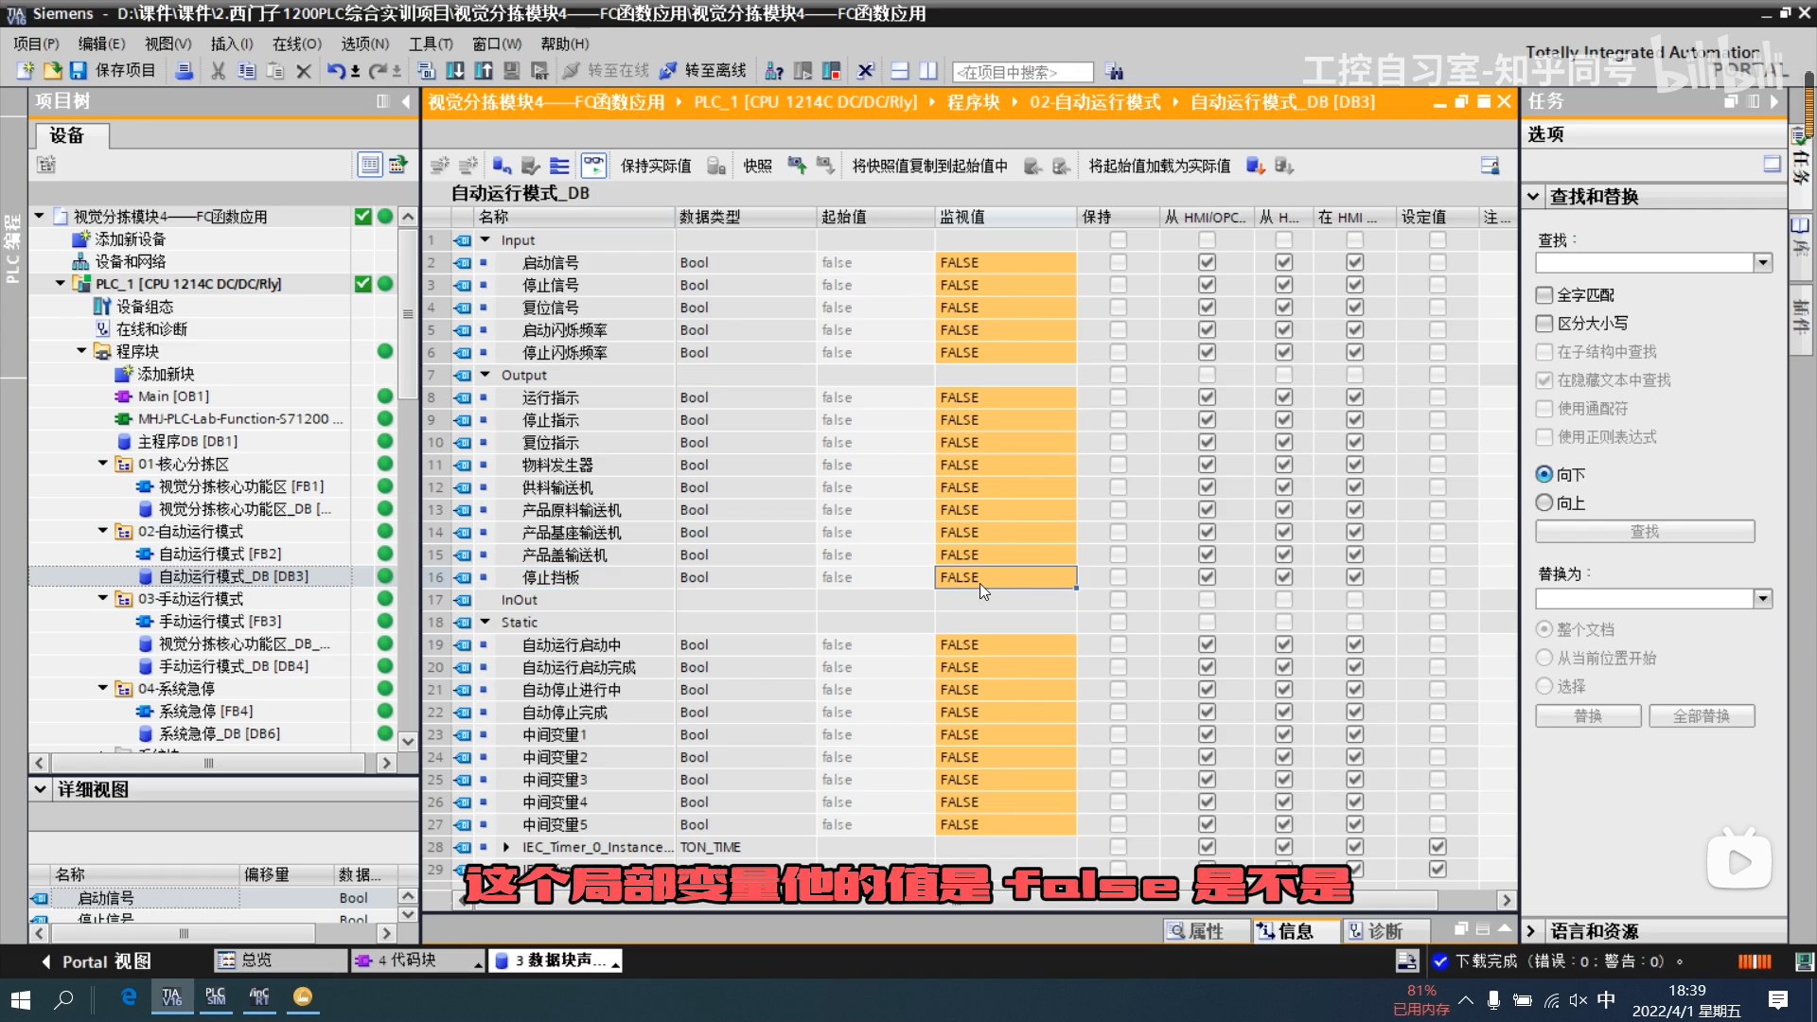

在调用不同的功能块的时候，因为FB中的output具有保持性，当我们在急停中调用阻挡器置位为1之后，当我们切换到自动运行/手动运行时，没有启动信号时，读取原本自动运行的DB块中输出的值。（主要因素其一，急停结束时DB输出的阻挡器的值1，与自动，手动DB中初始的阻挡器的值相反0），所以当结束急停，启动自动或者手动的一瞬间，IO阻挡器就读值为0，恢复）我们只能改变在自动/手动中，将阻挡器直接改为IO中的阻挡器。

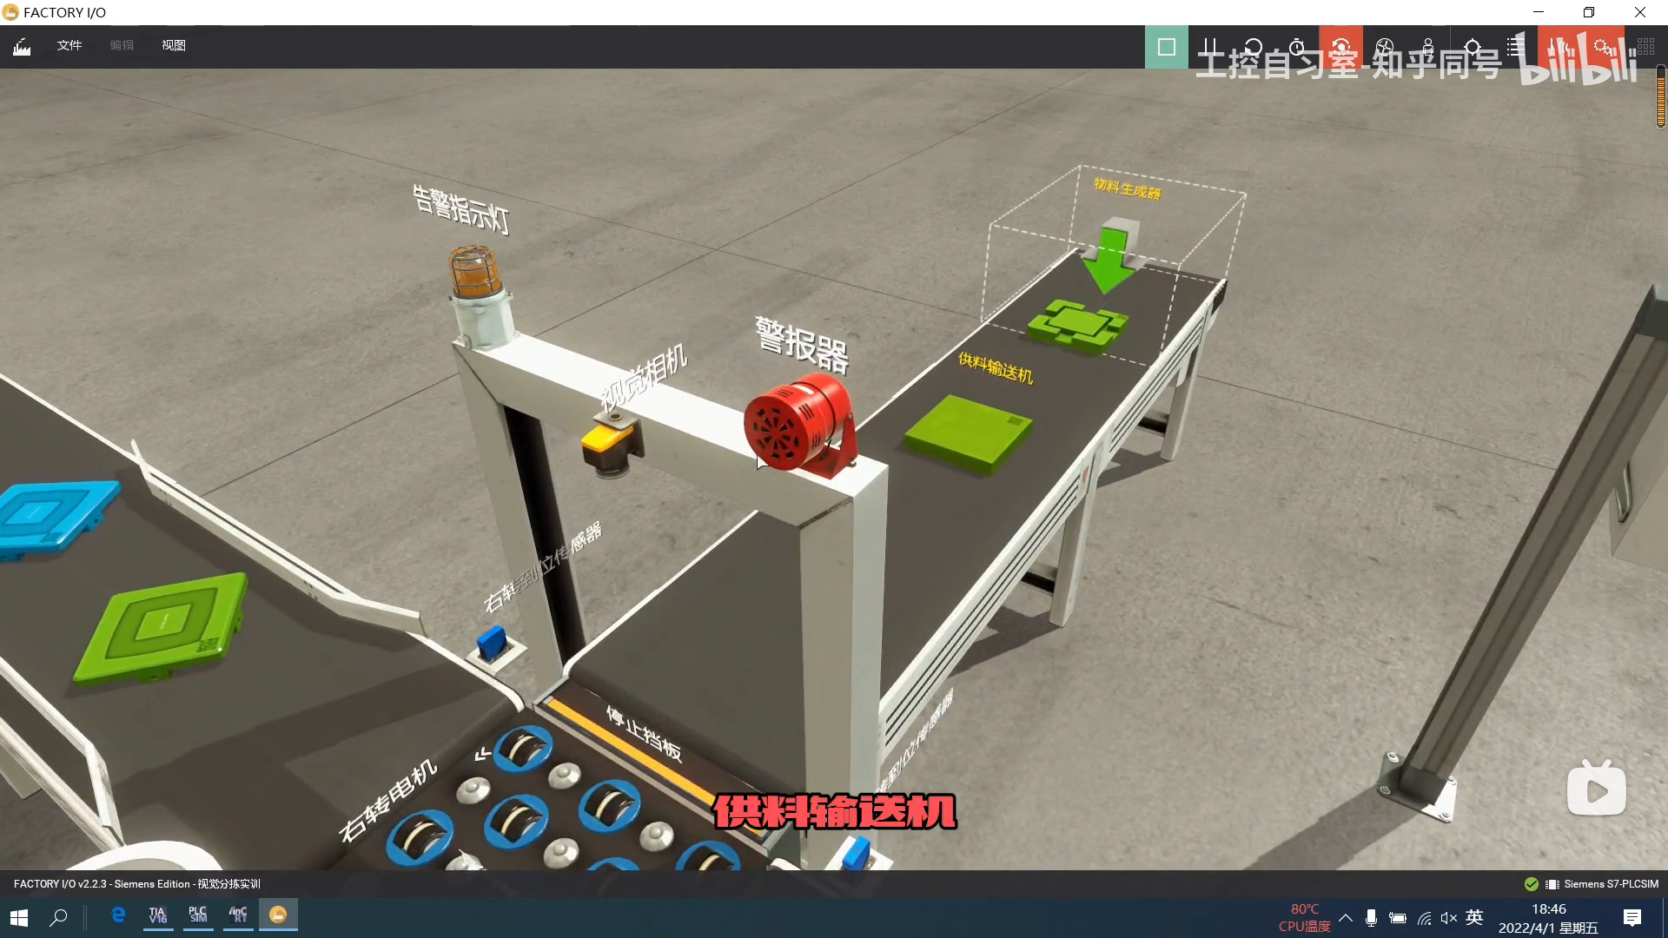

因为在不同的FB块中，我们的output的输出值控制的一样的IO表中的变量。当不同的FB块中，在使用的时候，不同的DB块都会保留自己的output的输出值，首先我们启动，急停下来之后，当我们急停之后，再换回自动模式的时候，其原来的启动中DB数据块中的输出值是没有变的第一时间就输出了，对此我们可以将急停中的输出改为，自动运行中的DB块中的输出，这样一来就方便我们对其进行控制

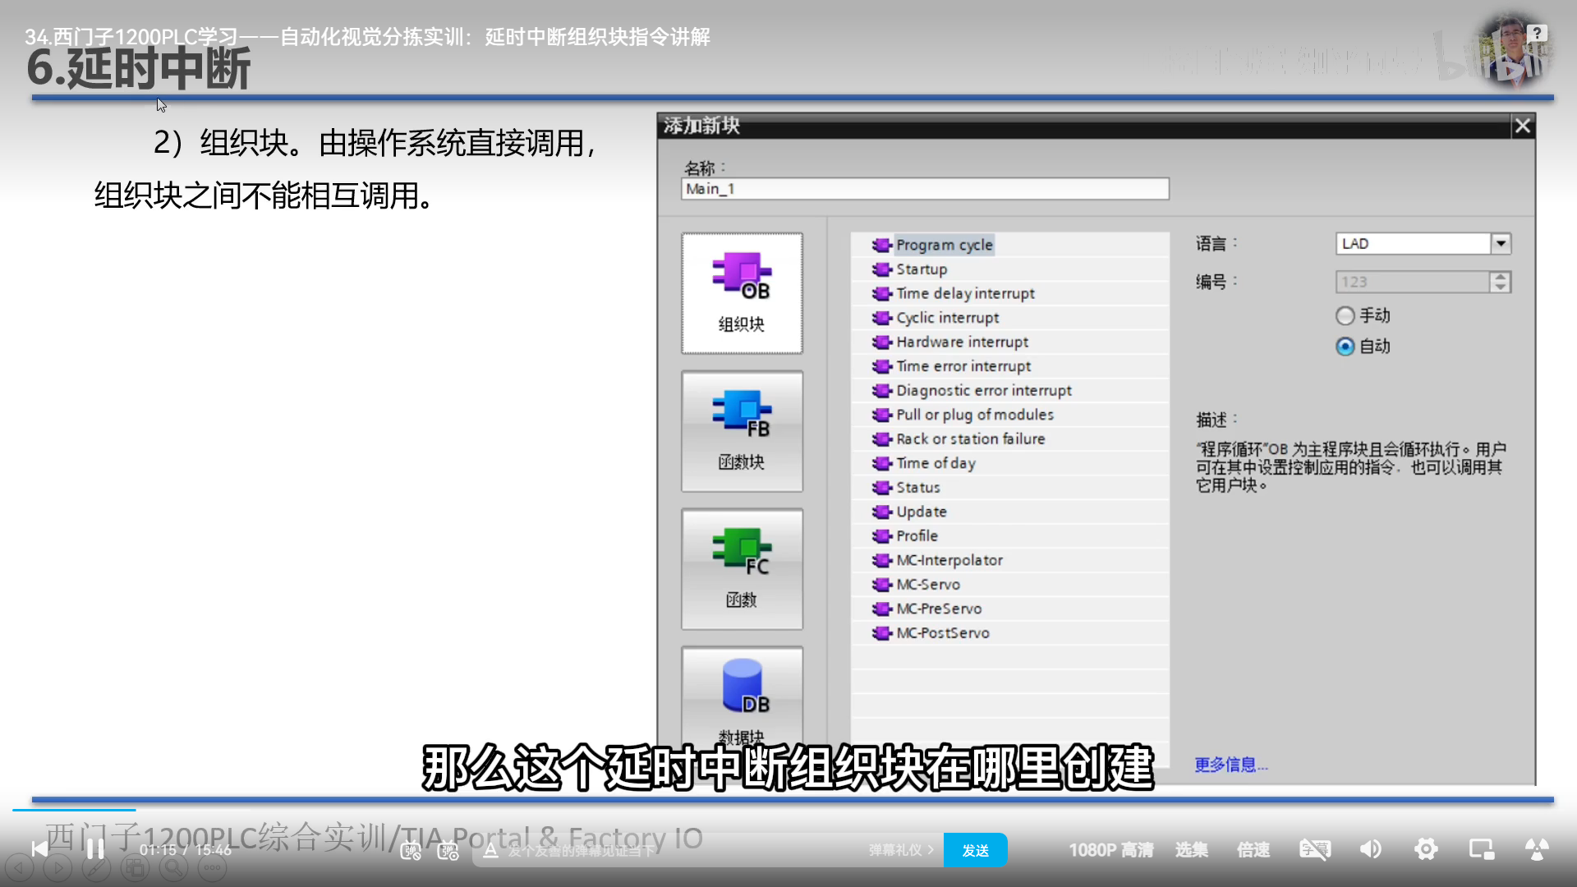

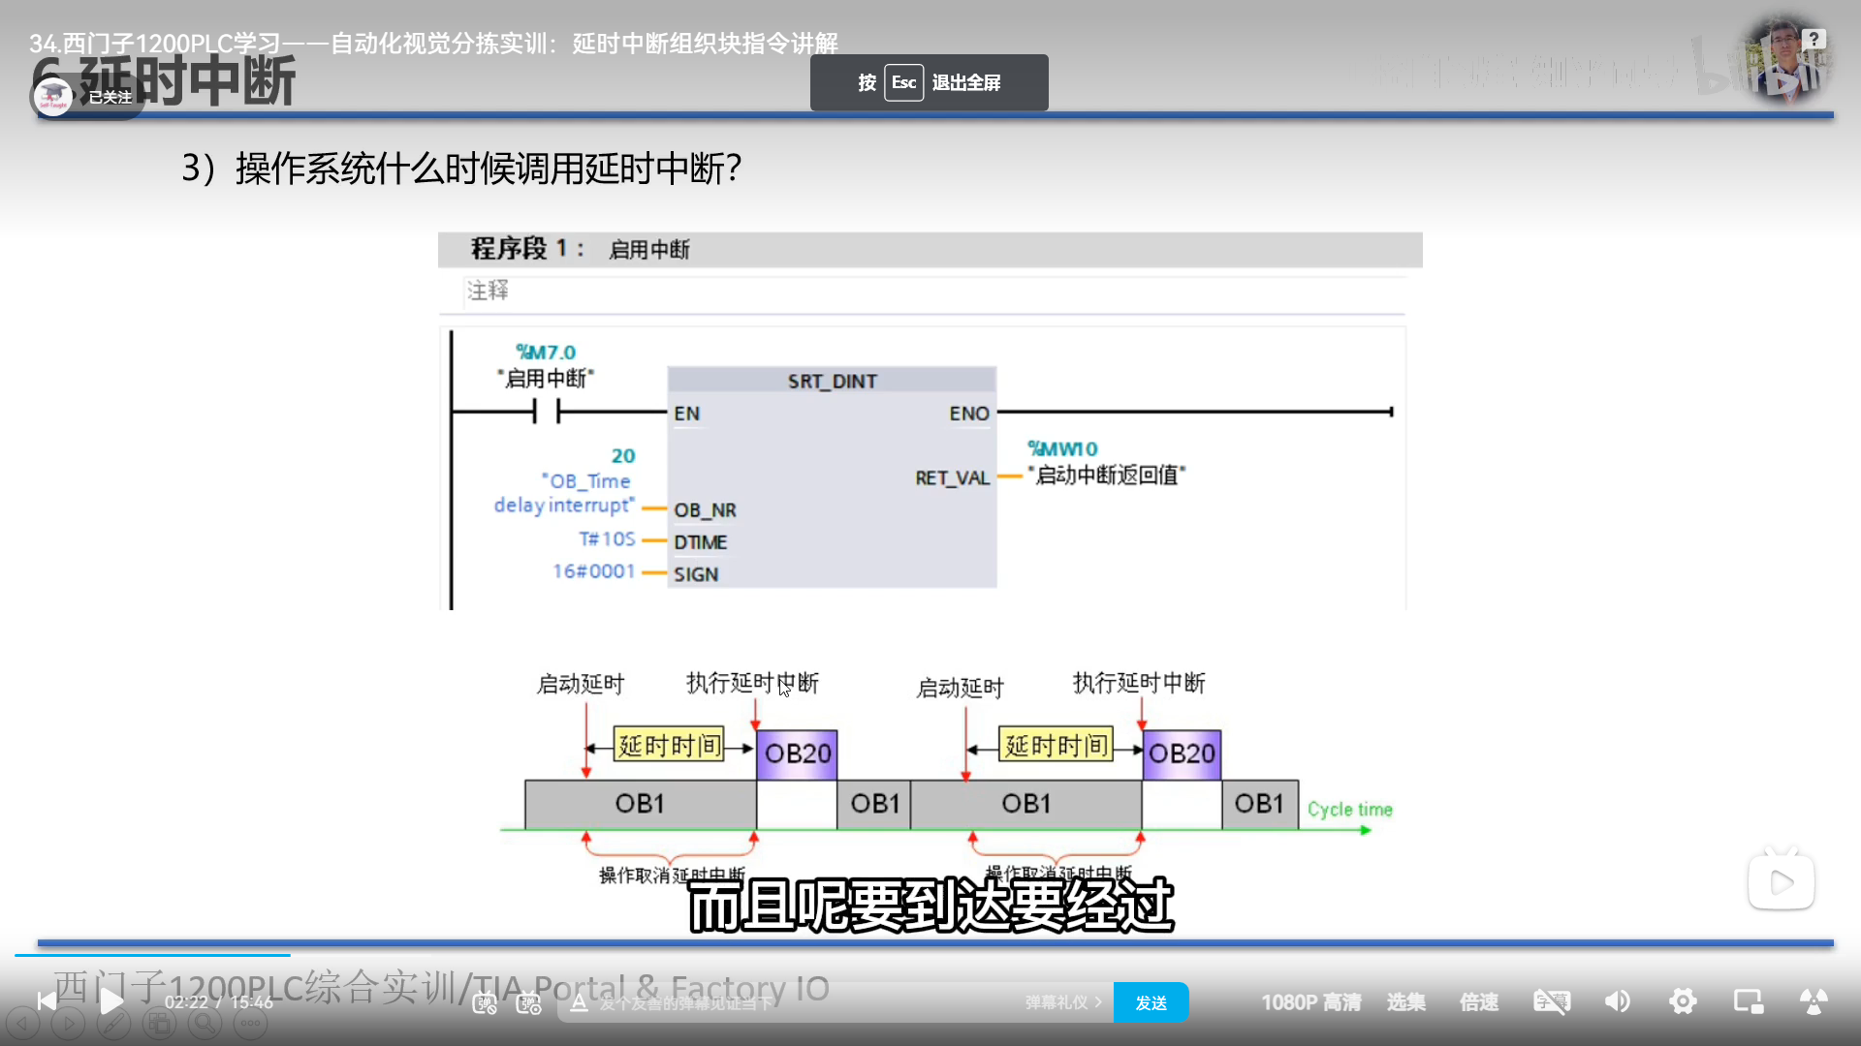

要通过启动延时中断指令，来达到启动延时的效果，从而来执行在延时OB块中的程序。这个延时中断OB块，对于我们来说，延时中断指令在主程序中调用，延时时间到达之后，则执行延时中断OB块中的程序

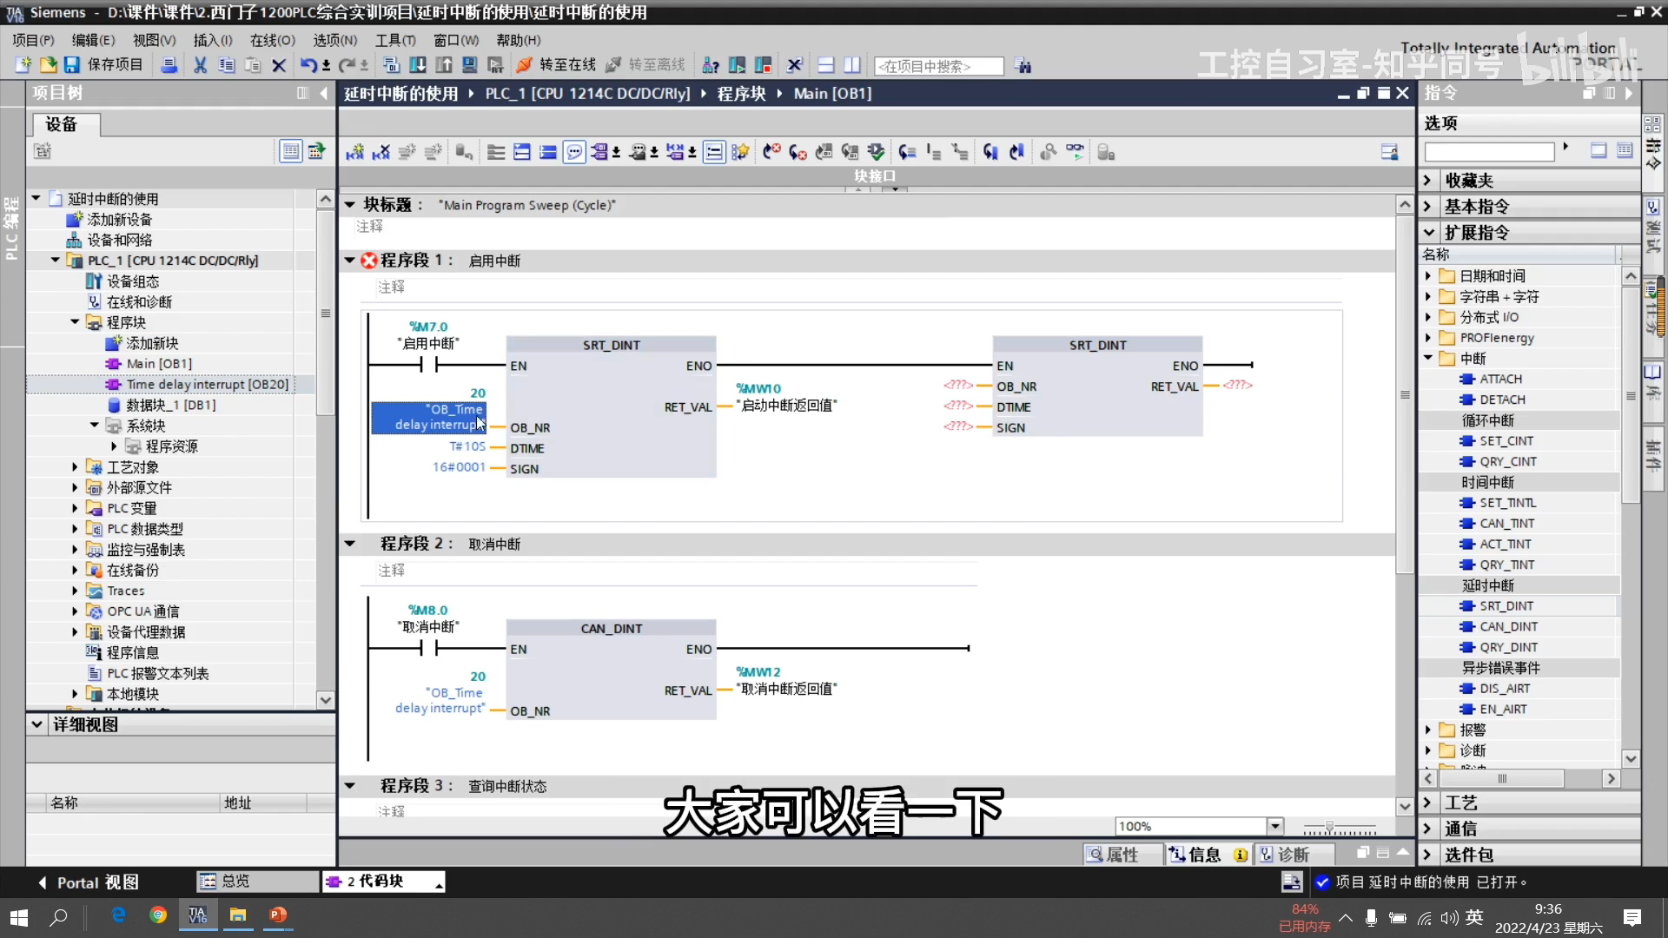

启动延时中断指令，第一个OR_NR对应就是需要启动延时的对象；第二个引脚DTIME也就是延时的时间；第三个引脚SIGE，没有多大的意义但是，需要进行16进制的赋值。

**返回值，也就是要用数据类型word的变量。**

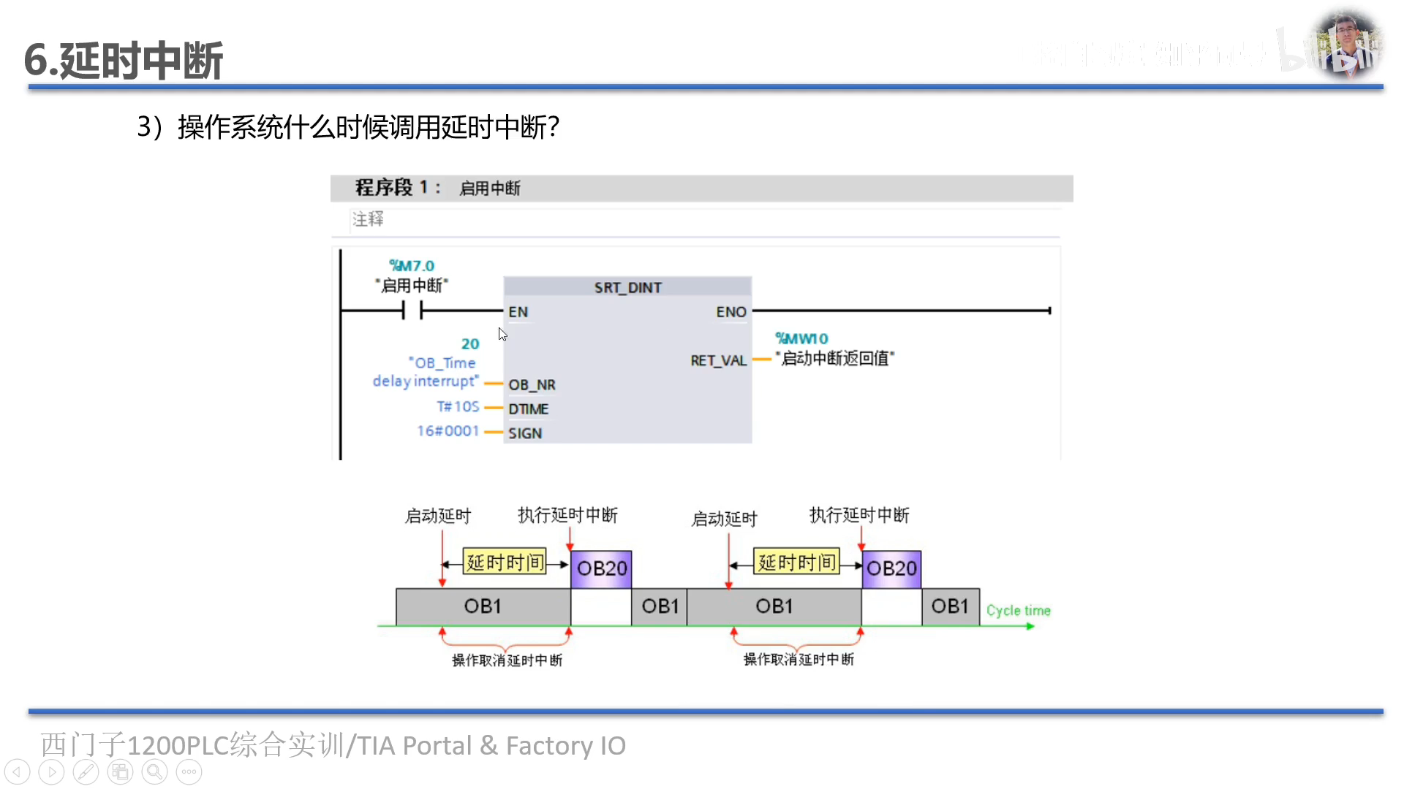

在调用延时中断的时候，就是当M7.0，从接通变为断开的时候，则开始延时，当延时完成之后，启动延时中断OB块中的程序，相对于FB，FC来说可以当成另一类的有延时的子程序，只不过不需要调入到主程序当中应用。

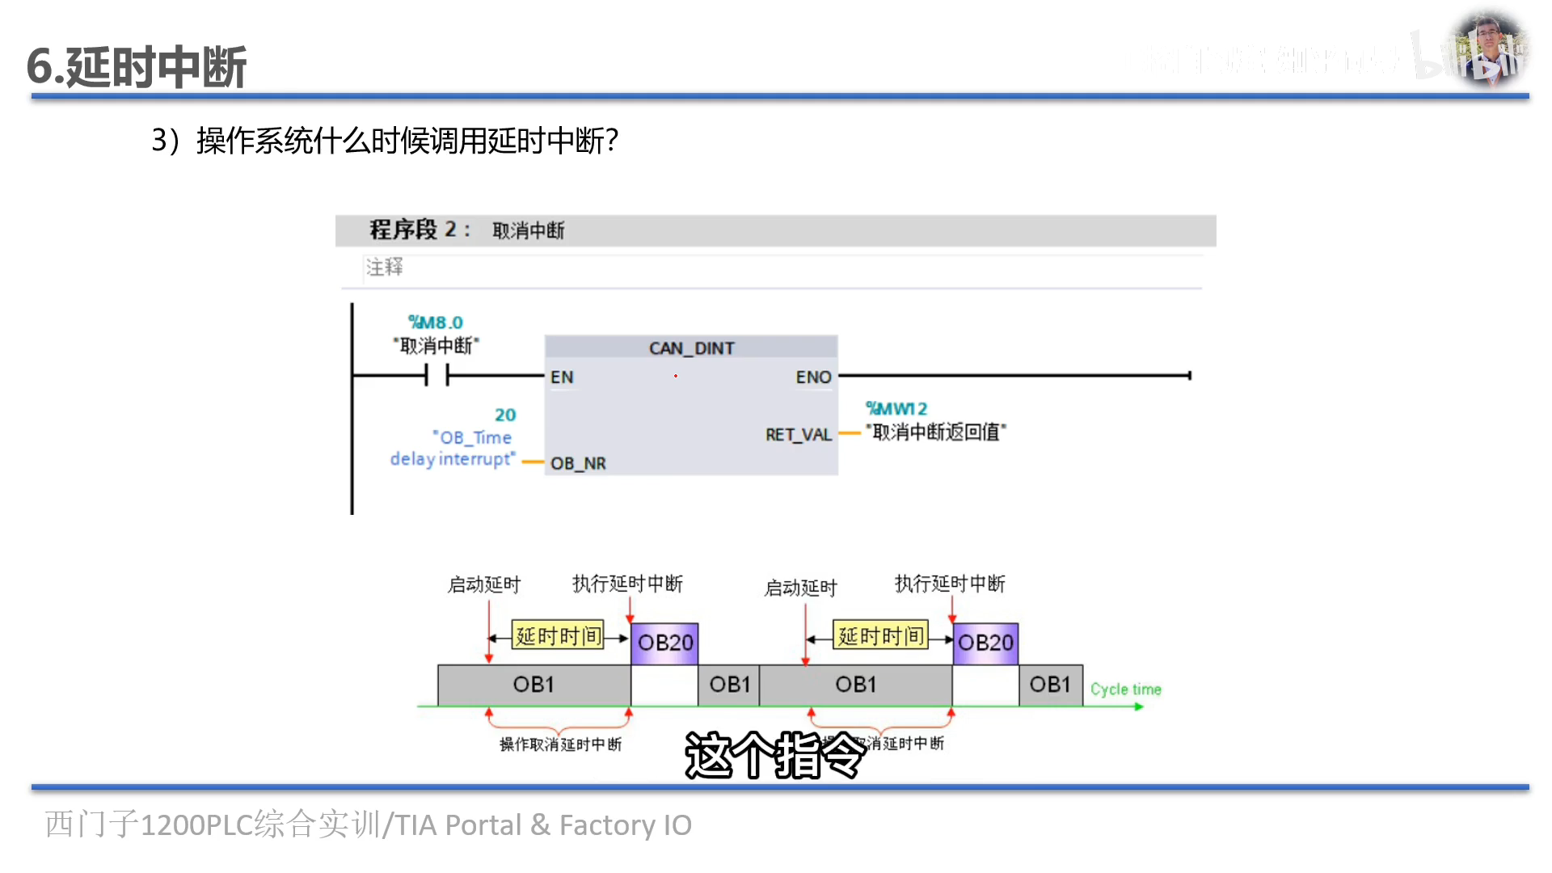

当我们不需要延时中断的时候，就调用取消延时中断指令。也是主程序中调用，在其延时时间，没有到达的时候，可以中断。其也有返回值，需要进行保存，也是word的类型或者int也可以

查询中断状态

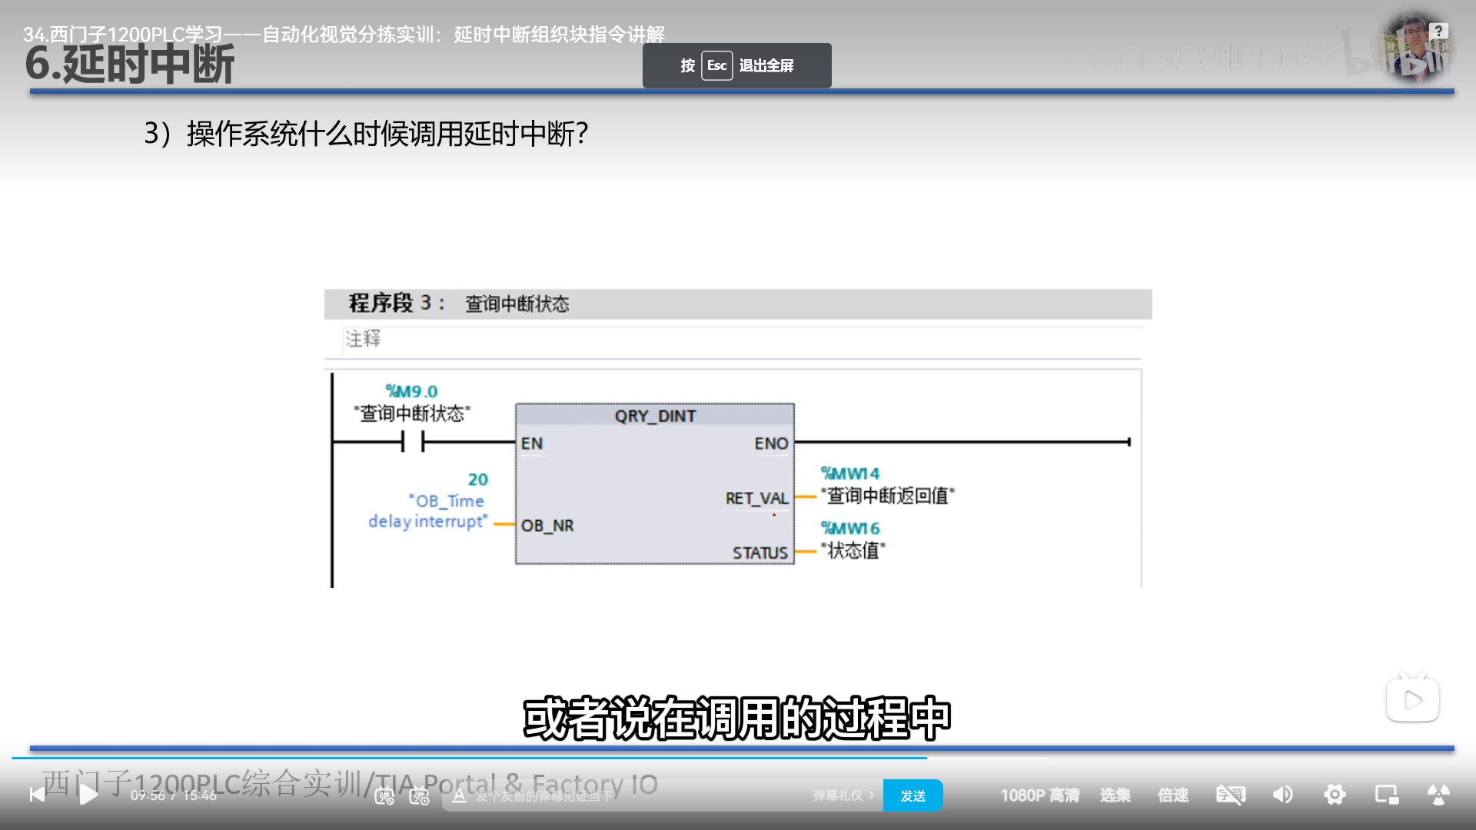

在没有被调用，调用的过程中，在调用结束后。这三种情况下状态值是不一样的